**薛家中心小学召开期末总结大会暨中层述职及民主测评**

作者：刘刚   文章来源：本站原创   点击数：397   发布时间：2016-06-29

**薛家中心小学召开期末总结大会暨中层述职及民主测评**

[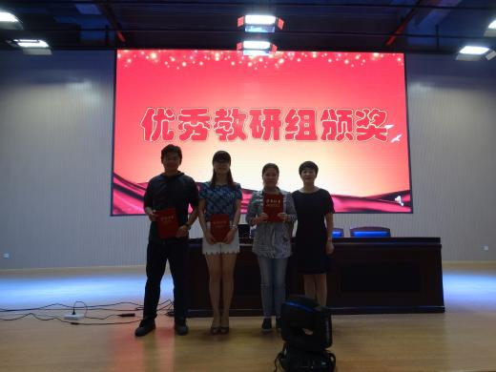](http://oss.bestcloud.cn/upload/20180901/74cdae6905d145aca5f198df30f696fb.jpg)

[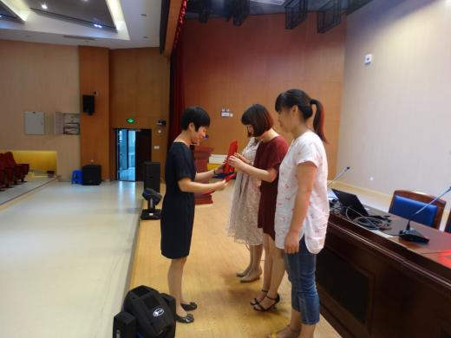](http://oss.bestcloud.cn/upload/20180901/d5ad355b154e45a89f365e0d54975459.jpg)

[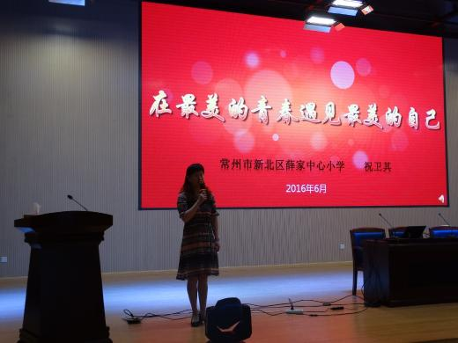](http://oss.bestcloud.cn/upload/20180901/33465d371bdb444587baee22b43371e8.jpg)

[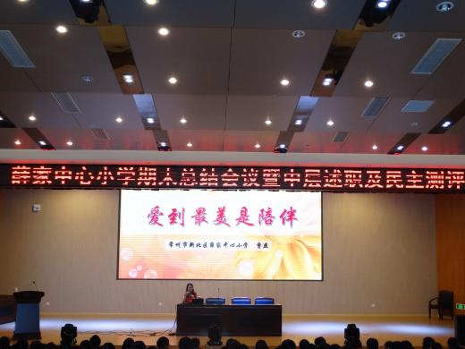](http://oss.bestcloud.cn/upload/20180901/e8ce9217cf8c4d08a1e8a33ccc1e657c.jpg)

[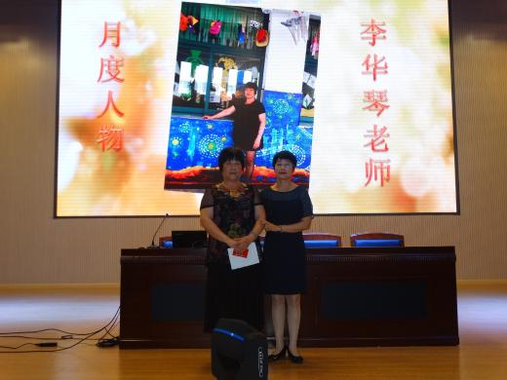](http://oss.bestcloud.cn/upload/20180901/440e9d9709d9429796bea7dd970f6999.jpg)

　　  6月29日上午，薛家中心小学全体教师员工汇聚在奥园校区报告厅，召开了期末总结大会暨中层述职及民主测评。

　　大会上，盛校长首先对期末优秀教研组的展评进行了颁奖，其中三英教研组因为本学期教研成绩突出，获得了一等奖，三语、三数、音乐等教研组获得了二等奖，体育等教研组获得了三等奖。

　　接着，在镇党员演讲比赛中获得一等奖的我校祝卫其主任，在全体教师面前进行了现场演讲《在最美的青春遇见最美的自己》。她用诗一样的语言声情并茂地表达了一位年轻党员老师的教育情怀。

　　随后，我校11位中层对本学年各自的条线工作进行了详细地述职。在述职的过程中，大家真切地感受到了学校一年来各方面取得了很多的进步、显著的成绩。紧接着，全校教师对各中层进行了民主测评。

　　会中，曹燕老师代表值周行政作了六月份的常规瞭望，她从八个方面点评了我校师生的常规工作，告诉我们“最美的教育是陪伴”。我校李华琴老师担任的班级，经过一年的努力，从当初的薄弱班级调教到了优秀班级，与平行班级缩小了差距，她当选了月度人物，上台作了班级管理的经验分享。

　　最后，盛校长上台作了会议总结，点评了我校教研组的工作，结合期末考试情况的反馈，指出了教学质量的重要，告诉每一位薛小教师不能放弃每一位学生，要注意暑期的安全教育、财产保管，提醒老师们暑期要加强休息与学习，以更好的状态投入到新学年的工作中。